Hoe download je VMWARE WORKSTATION PLAYER 15.5?  
Stap 1: Als u de download wilt starten kopieer deze link in uw internet browser: <https://www.vmware.com/products/workstation-player/workstation-player-evaluation.html>  
Stap 2: Als u de link heeft gekopieerd krijgt u de site van VMWare voor u.  
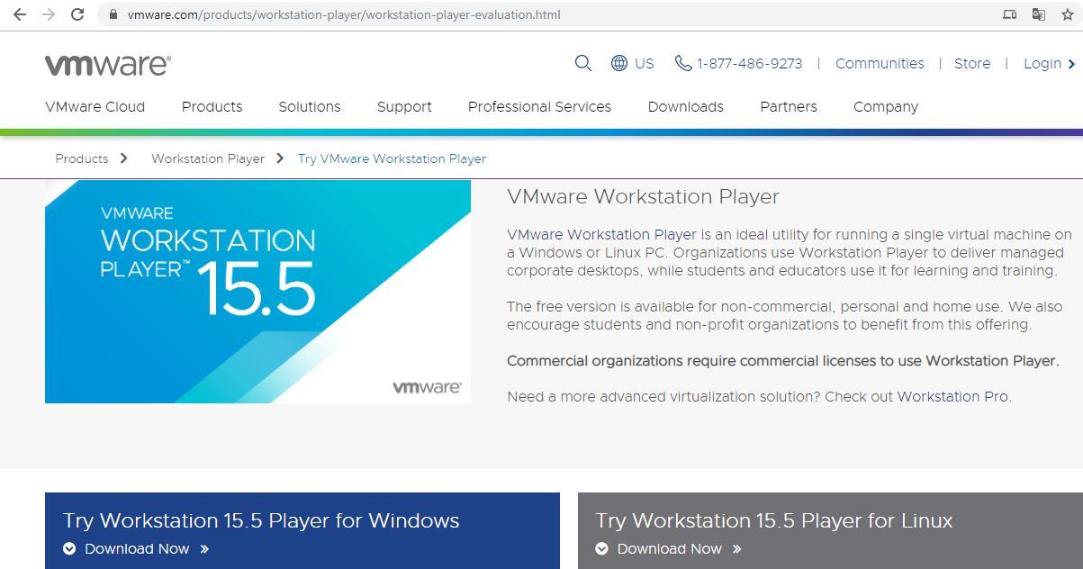

Stap 3: Klik vervolgens als u de Windows installatie wilt op Download Now >> in het blauwe kader.  
Stap 4: als u op Download Now >> heeft geklikt wordt vervolgens meteen de dowload gestart wacht tot dat deze wordt gedownload. Dit ziet u links onder in uw internet browser.  
  
Stap 5: Als u de VMware Player is gedownload dan klikt u erop links onder uw scherm bij uw internet browser.  
Stap 6: zodra u er op heeft geklikt maakt de download het programmatje de download in behandeling, je krijgt hier een apart scherm waarmee je op Yes(Ja) of No(Nee) moet klikken klik vervolgens op Yes (Ja). Hiermee kan je verder gaan om de download verder uit te pakken.

Stap 7: Als u op Yes heeft geklikt dan komt u in de Setup Wizard klik vervolgens op Next >  
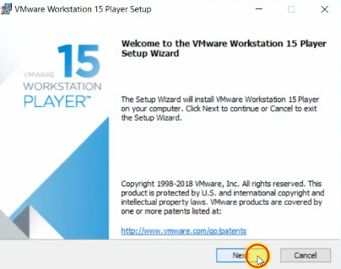  
Stap 8: als u op next heeft geklikt krijgt u een nieuw venster voor u voor het License Agreement. Dan vinkt u de optie I accept the terms in the License Agreement aan en klikt u op Next>   
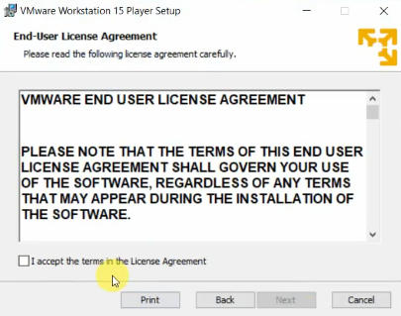

Stap 9: Als u op Next > heeft geklikt komt u wederom in een nieuw venster genaamd de Custom Setup dit laat u ongemoeid. Klik nu verder op Next >  
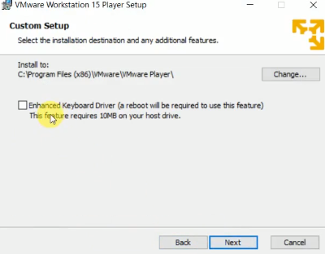

Stap 10: Als u op Next heeft geklikt krijgt u wederom een nieuw venster genaamd: User Experience Settings waarmee 2 opties automatisch zijn aangevinkt. 1 van de 2 kunt u uitzetten en dat is de optie Join the VMware Customer Experience Improvement Program de eerste optie kunt u aanlaten hiermee als er nieuwe updates zijn in het programma kunt u dit meteen updaten als het programma opstart.. Klik nu op Next >  
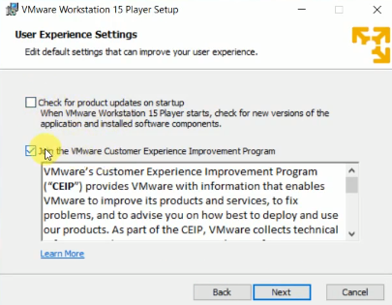

Stap 11: Als u op Next heeft geklikt krijgt u wederom een nieuw venster dat heet Shortcuts in dit venster staan ook weer 2 opties laat deze ongemoeid en klik op Next  
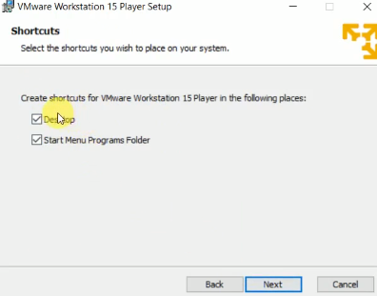  
Stap 12: Als u op Next heeft geklikt dan krijgt u vervolgens het laatste venster waarmee u de installatie volledig kunt installeren. Klik nu op Install, nu begint het installeren van het programma.  
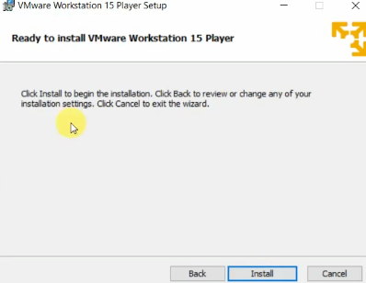

Stap 13: Als vervolgens de installatie klaar is komt het programmatje vervolgens op uw bureaublad te komen staan  
Stap 14: als het volledig klaar is met installeren ben u zo goed als klaar en klikt u op finish.  
Stap 15: nu kunt u het openen via uw bureaublad.  
